Утверждаю:
Председатель комиссии

А.Г. Сайфутдинов

«25» октября 2016 г

Заключение
по результатам публичных слушаний по проекту постановления
Руководителя исполнительного комитета города Нижнекамск Нижнекамского муниципального района Республики Татарстан
«Об утверждении проекта планировки с проектом межевания территории для объекта (раздел 2) УРПС ПАО «Татнефть» в г.Нижнекамск Нижнекамского муниципального района».

1. Дата проведения публичных слушаний 25 октября 2016 г (вторник).
2. Объявление о проведении публичных слушаний было размещено на официальном сайте Нижнекамского муниципального района 23.09.2016г.

3. Обсуждавшийся на публичных слушаниях проект планировки с проектом межевания для проектирования проекта УРПС ПАО «Татнефть» им. В.Д. Шашина – «Схема погрузки, транспортировки и отгрузки в железнодорожный транспорт нефтяного кокса с установки замедленного коксования (тит.015) - Комплекса нефтеперерабатывающих нефтехимических заводов». Раздел 2 - «Узел погрузки нефтяного кокса в железнодорожный транспорт. Линейные объекты капитального строительства», расположенный в границах муниципального образования «город Нижнекамск» Нижнекамского муниципального района РТ и проект постановления Руководителя исполнительного комитета города Нижнекамска Нижнекамского муниципального района Республики Татарстан подготовлен Управлением строительства и архитектуры ИК НМР;

4. Принято решение:

- Утвердить проект планировки с проектом межевания для проектирования проекта УРПС ПАО «Татнефть» им. В.Д. Шашина – «Схема погрузки, транспортировки и отгрузки в железнодорожный транспорт нефтяного кокса с установки замедленного коксования (тит.015) - Комплекса нефтеперерабатывающих нефтехимических заводов». Раздел 2 - «Узел погрузки нефтяного кокса в железнодорожный транспорт. Линейные объекты капитального строительства», расположены в границах муниципального образования «город Нижнекамск» Нижнекамского муниципального района РТ.
- Направить проект постановления Руководителя исполнительного комитета Нижнекамского муниципального района РТ «Об утверждении проекта планировки с проектом межевания территории для объекта (раздел 2) УРПС ПАО «Татнефть» в г.Нижнекамск Нижнекамского муниципального района.
- Направить УРПС ПАО «Татнефть» им. В.Д. Шашина письмо с рекомендациями согласно протокола публичных слушаний.

Утверждаю:
Председатель комиссии

А.Г. Сайфутдинов

«25» октября 2016 г

ПРОТОКОЛ
публичных слушаний по проекту постановления
Руководителя исполнительного комитета города Нижнекамск Нижнекамского муниципального района Республики Татарстан
«Об утверждении проекта планировки с проектом межевания территории для объекта (раздел 2) УРПС ПАО «Татнефть» в г.Нижнекамск Нижнекамского муниципального района».

Дата проведения: 26 августа 2016 г.(вторник).
Место проведения: г. Нижнекамск, ул. Школьный Бульвар, д.2а, здание МФЦ, зал заседаний.
Время проведения: 10.00 час.(перенесено на 1 час из-за видеоконференции)
Организатор публичных слушаний:
Комиссии по проведению публичных слушаний по Нижнекамскому муниципальному району, согласно приложения к Постановлению Мэра города Нижнекамск Нижнекамского муниципального района Республики Татарстан «О назначении публичных слушаний по проекту планировки с проектом межевания территории для объекта (раздел 2) УРПС ПАО «Татнефть» в г.Нижнекамск Нижнекамского муниципального района РТ» № 21 от 23.09.2016г
Основание для проведения публичных слушаний:
– Градостроительный кодекс РФ.
– Постановление Мэра города Нижнекамск Нижнекамского муниципального района Республики Татарстан «О назначении публичных слушаний по проекту планировки с проектом межевания территории для объекта (раздел 2) УРПС ПАО «Татнефть» в г.Нижнекамск Нижнекамского муниципального района РТ» № 21 от 23.09.2016г

Официальное обнародование объявления о проведении публичных слушаний:
Постановление Мэра города Нижнекамск Нижнекамского муниципального района Республики Татарстан «О назначении публичных слушаний по проекту планировки с проектом межевания территории для объекта (раздел 2) УРПС ПАО «Татнефть» в г.Нижнекамск Нижнекамского муниципального района РТ» № 21 от 23.07.2016г. размещено на официальном сайте Нижнекамского муниципального района 23.09.2016г.

Тема (цель) проведения публичных слушаний:
Рассмотреть проект планировки с проектом межевания для проектирования объекта УРПС ПАО «Татнефть» им. В.Д. Шашина – «Схема погрузки, транспортировки и отгрузки в железнодорожный транспорт нефтяного кокса с установки замедленного коксования (тит.015) - Комплекса нефтеперерабатывающих нефтехимических заводов». Раздел 2 - «Узел погрузки нефтяного кокса в железнодорожный транспорт. Линейные объекты капитального строительства» расположены в границах муниципального образования «город Нижнекамск» Нижнекамского муниципального района РТ.
Вынести решение по утверждению данных проекта планировки с проектом межевания УРПС ПАО «Татнефть» им. В.Д. Шашина – «Схема погрузки, транспортировки и отгрузки в железнодорожный транспорт нефтяного кокса с установки замедленного коксования (тит.015) - Комплекса нефтеперерабатывающих нефтехимических заводов». Раздел 2 - «Узел погрузки нефтяного кокса в железнодорожный транспорт. Линейные объекты капитального строительства», расположены в границах муниципального образования «город Нижнекамск» Нижнекамского муниципального района РТ.

Присутствовали:
Председатель комиссии – Сайфутдинов А.Г.
Комиссия в составе: Ханов Ф.Г.., Бит-Мирза О.Д., Сиразетдинов Э.Р., Мустафин Р.Р., Чернышева О.Н.
Присутствовали: главный специалист Роспортебнадзора - Зайнуллин Р.М., специалист БТИ – Саблина И.Г.
Представители разработчика проекта - заместитель директора ООО «Стройпроектнадор» - Прохоров А.П.,
Представители заказчика - ведущий инженер службы проектирования УРПС ПАО «Татнефть» - Каюмов И.А.
Население – 7 человек.
Ход слушаний:
1. Открыл слушания заместитель начальника управления строительства и архитектуры ИК НМР РТ Мустафин Руслан Рустамович: предложения и замечания по обсуждаемому вопросу не поступали, заявок на участие в публичных слушаниях с правом выступления нет.
2. С докладом по основным задачам, целям, содержанию по рассмотрению проектов планировки и проектов межевания территории для линейных объектов выступил заместитель директора ООО «Стройпроектнадзор» - Прохоров Артем Павлович (приложение№1).
3. Вопросы в ходе обсуждения проектов:
Зайнуллин Р.М: имеется ли у объекта «Схема погрузки, транспортировки и отгрузки в железнодорожный транспорт нефтяного кокса с установки замедленного коксования (тит.015) проект предельно-допустимого выброса (ПДВ)? Проект ПДВ должен пройти экспертизу в ФБУЗ центра Гигиены и эпидемиологии РТ и получить заключение Главного врача РТ. Также хочется напомнить, что необходимо провести расчеты по суммации всех выбросов (существующих и проектных). Прошу предоставить в наше управление испрашиваемое заключение.
Прохоров А.А.: имеется положительное заключение ГАУ «Управление государственной экспертизы и ценообразования РТ по строительству и архитектуре» Кабинета Министров РТ экспертизы проектной документации и результатов инженерной изысканий на объект капитального строительства «Узел погрузки нефтяного кокса в железнодорожный транспорт. Линейные объекты капитального строительства.» за № 16-1-1-3-00119-16 от 18.07.2016г, где указано о соответствии проекта санитарно-эпидемиологическим и экологическим требованиям(приложение№2).
Чернышева О.Н.: по разделу «Проект планировки. Материалы обоснования» Том 1, глава 3 по ближайшим населенным пунктам добавить населенный пункт Алань с указанием расстояния. Внести изменения на ссылку документа санитарно-эпидемиологическому заключению № 16.11.11.000Т.000Т.0001748.07.08 от 11.07.2008 г. для предприятий Нижнекамского промышленного узла по установленной единой расчетной сантирно-защитной зоне, ввиду того, что имеется обновленный документ на 2013 год. Происходит ли выветривание сырья при транcпортировке и погрузке, ведь это дополнительный ущерб окружающей среде.
Мустафин Р.Р.: полностью согласны с замечаниями и предложениями. Имеются вопросы по транспортировки сырья до погрузки, каким способом и откуда ведется доставка?
Каюмов И.А.: доставка осуществляется грузовыми автомобилями с территории УЗК АО «ТАНЕКО» по автодороге ул. Южная до погрузочной площадки. Расчетное время доставки 15-20 минут. Сырье предварительно утрамбовано, накрыто тентом. Погрузка в железнодорожные вагоны осуществляется в специальных крытых ангарах, согласно технологии погрузки кокса. Класс опасности –IV.
Мустафин Р.Р.: подведем итоги.

Решили:
1. Утвердить проекты планировок и проекты межевания УРПС ПАО «Татнефть» им. В.Д. Шашина – «Схема погрузки, транспортировки и отгрузки в железнодорожный транспорт нефтяного кокса с установки замедленного коксования (тит.015) - Комплекса нефтеперерабатывающих нефтехимических заводов». Раздел 2 -«Узел погрузки нефтяного кокса в железнодорожный транспорт. Линейные объекты капитального строительства» расположены в границах муниципального образования «город Нижнекамск» Нижнекамского муниципального района РТ с учетом замечаний по проектам планировки и проекту межевания.
2. Направить проект постановления Руководителя исполнительного комитета города Нижнекамск Нижнекамского муниципального района РТ «Об утверждении проектов планировок и проекты межевания УРПС ПАО «Татнефть» им. В.Д. Шашина – «Схема погрузки, транспортировки и отгрузки в железнодорожный транспорт нефтяного кокса с установки замедленного коксования (тит.015) - Комплекса нефтеперерабатывающих нефтехимических заводов». Раздел 2 - «Узел погрузки нефтяного кокса в железнодорожный транспорт. Линейные объекты капитального строительства», расположены в границах муниципального образования «город Нижнекамск» Нижнекамского муниципального района РТ с приложением протокола публичных слушаний для рассмотрения в Исполнительный комитет Нижнекамского муниципального района Республики Татарстан.
3. Рекомендовать УРПС ПАО «Татнефть» им. В.Д. Шашина:
- предоставить проект на объект «Схема погрузки, транспортировки и отгрузки в железнодорожный транспорт нефтяного кокса с установки замедленного коксования (тит.015) ПДВ с экспертизой ФБУЗ центра Гигиены и эпидемиологии РТ с заключением Главного врача РТ в Исполнительный комитет города Нижнекамска и Территориальный отдел Управления Федеральной службы по надзору в сфере защиты прав потребителей и благополучия человека по Республике Татарстан (Татарстан) в Нижнекамском районе и г. Нижнекамск (Нижнекамский ТО).
- предоставить план развития производств и линейных объектов УРПС ПАО «Татнефть» им. В.Д. Шашина на территории Нижнекамского муниципального района РТ для учета при внесении изменений в разрабатываемый Генеральный план муниципального образования «город Нижнекамск» и Схему территориального планирования Нижнекамского муниципального района РТ.

Голосовали: за – 13 чел., против -нет, воздержались- нет .
Протокол вела: Гараева Э.Б.

Приложение №1

Уважаемые участники Публичных слушаний!
Проект планировки территории и проект межевания территории по объекту «Схема погрузки, транспортировки и отгрузки в железнодорожный транспорт нефтяного кокса с установки замедленного коксования (Тит. 015) Комплекса нефтеперерабатывающих и нефтехимических заводов. Раздел 2. Узел погрузки нефтяного кокса в железнодорожный транспорт. Линейные объекты капитального строительства» выполнен ООО «Стройпроектнадзор» согласно технического задания ПАО «Татнефть».
Документация по планировке территории разрабатывалась на основании Постановления № 218 от 20.09.2016г. вынесенное Исполнительным комитетом г. Нижнекамска Республики Татарстан опубликованное на официальном сайте Нижнекамского муниципального района РТ.
Публичные слушания назначены Постановлением Мера города Нижнекамска РТ от 23.09.2016г. № 21 опубликованное на официальном сайте Нижнекамского муниципального района.
Состав и содержание проекта планировки территории и проекта межевания территории соответствует требованиям Градостроительного Кодекса РФ.
Целью разработки документации по планировке территории является:
- уточнение видов разрешенного использования земельных участков и объектов капитального строительства, предельных параметров разрешенного строительства, реконструкции объектов капитального строительства в границах элементов планировочной структуры;
- установление границ земельных участков в границах элементов планировочной структуры, в том числе: земельных участков, на которых расположены объекты капитального строительства; границ земельных участков, предназначенных для строительства и размещения линейных объектов капитального строительства; границ земельных участков, планируемых для предоставления физическим и юридическим лицам для строительства, и целей, не связанных со строительством; границ земельных участков в пределах территорий общего пользования, иных земельных участков, не предназначенных для строительства.
Назначение объекта – транспортировка нефтяного кокса автомобильным транспортом до площадки отгрузки (осуществляется автомобилями-самосвалами с установки замедленного коксования Комплекса нефтеперерабатывающих и нефтехимических заводов «ТАНЕКО») и отгрузка его железнодорожным транспортом.
В административном отношении площадка проектируемого строительства объекта расположена в Республике Татарстан Нижнекамском муниципальном районе на территории промышленной зоны в южной и юго-восточной частях Нижнекамского промышленного комплекса, в южной части территории ООО «Нижнекамская ТЭЦ».
Промышленная зона г. Нижнекамска расположена в 9 км восточнее г. Нижнекамск. В ее состав входит целый ряд градообразующих предприятий нефтеперерабатывающей и нефтехимической промышленности, Нижнекамская ТЭЦ, предприятия транспортной инфраструктуры, промышленные железнодорожные станции.
С городом промышленная зона соединяется автодорогами Соболековский тракт и Южная. Автодорога «Южная» расположена с южной стороны завода Нижнекамскнефтехим и является основной транспортной коммуникацией для КНП и НХЗ «ТАНЕКО», завода бензинов ОАО «ТАИФ», ООО «Нижнекамская ТЭЦ». Огибая пром. зону с восточной стороны, автодорога «Южная» проходит через ж/д станцию Биклянь Куйбышевской железной дороги и примыкает к трассе Нижнекамск – Набережные Челны.
Объект проектирования включают в себя:
- Внутриплощадочную автодорогу для транспортировки нефтяного кокса;
- Погрузочно-разгрузочную площадку с временным складированием кокса;
- Административно-бытовой корпус;
- Служебно-технические здания и сооружения (трансформаторная подстанция, маневровое устройство, установка разравнивания и уплотнения кокса с кабиной оператора погрузки, вагонные весы, автоматический пункт мойки автосамосвалов с системой рециркуляции воды, пункт обогрева, пост охраны);
- Железнодорожные пути: 2 пути для порожних и груженых составов, 1 путь - ходовой, тупик, 1 погрузочный путь с ж/д весами, веер ж/д путей расположенных на путях ж/д станции «Нижнекамская ТЭЦ», которые переустраиваются для погрузочных операций и маневровой работы. Подвоз нефтяного кокса к узлу погрузки в ж/д транспорт осуществляется по запроектированной внутриплощадочной автомобильной дороге.
Территория, на которой расположен объект, - спланированная, застроенная, имеются существующие внутриплощадочные автомобильные дороги, железнодорожные пути, искусственные сооружения (водопропускные трубы), инженерные сети в восточном направлении от Нижнекамской ТЭЦ-2.
В состав узла погрузки нефтяного кокса в ж/д транспорт входят:
- железнодорожные пути;
- погрузочно-разгрузочная площадка с промежуточным складированием нефтяного кокса емкостью 810 м3;
- установка для разравнивания и уплотнения (УУК) кокса в полувагоне;
- маневровое устройство с тяговым усилием 8 т.;
- весы вагонные для взвешивания полувагонов в статике, предел взвешивания 150 т.;
- пункт мойки автосамосвалов замкнутого цикла с оборотным водоснабжением;
- АБК;
- трансформаторная подстанция;
- очистные сооружения;
- пункт обогрева;
- пункт обработки полувагонов (реагентом);
- внутриплощадочные и противопожарные автодороги и проезды.
Строительство объекта – одностадийное.
Проектом предусмотрено сооружение следующих основных инженерных коммуникаций:
- Проектируемые здания и сооружения;
- Внутриплощадочные автодороги – 3083м.
- Железнодорожные пути – 773 м.
- Линия наружного освещения – 2086 м.
- Тепловые сети – 213 м.
- Силовые кабели – 1630 м.
- Кабель пожарной сигнализации – 632 м.
- Кабель системы видеонаблюдения – 610 м.
- Телефонная кабельная канализация – 2996 м.
- Хозяйственно-питьевой водопровод – 71 м.
- Производственно-противопожарный водопровод – 2475 м.
- Технический водопровод – 88 м.
- Бытовая канализация – 75 м.
- Ливневая Канализация – 960 м.
Проектируемый объект расположен на земельном участке находящемся в муниципальном образовании «город Нижнекамск» Нижнекамского муниципального района Республики Татарстан.
Ближайшим населенным пунктом к объекту проектирования является д. Мартыш. Минимальное расстояние от площадок проектирования до населенных пунктов составляет:
- г. Нижнекамск – 9600 м к северо-западу от проектируемых объектов;
- д. Иштеряково – 4000 м южнее площадки погрузки кокса в ж/д транспорт.
- д. Алань – 4900 м западнее площадки строительства;
- д. Мартыш – 1450 м южнее площадки строительства;

На территории размещения объекта водные объекты - отсутствуют. В близи территории объекта согласно письма НВ БВУ отдела водных ресурсов РТ № 02-3071 от 16.09.2016г. имеется водный объект р. Иныш.

Территория размещения объекта согласно письма Министерства лесного хозяйства № 14-5606 от 06.09.2016г. - затрагивает земли лесного фонда, а именно проходит по кварталам № 64,78,88 Биклянского участкового лесничества Нижнекамского лесничества. Вид целевого назначения лесов – защитные леса, категория защитности – защитные полосы лесов, расположенные вдоль железнодорожных путей общего пользования, автомобильных дорог общего пользования, находящихся в собственности субъектов Российской Федерации. Согласно письма ГКУ Нижнекамского лесничества № 170 от 28.09.2016г. кварталы № 64, 78, 88 Биклянского участкового лесничества Нижнекамского лесничества имеют виды разрешенного использования защитных лесов, согласно лесохозяйственного регламента, а именно: - строительство, реконструкция и эксплуатация линейных объектов.

В соответствии с письмом Министерства природных ресурсов и экологии РФ № 12-47/24800 от 19.09.2016г., письмом Министерства лесного хозяйства РТ № 20-5358 от 24.08.2016г., письмом Исполнительного комитета Нижнекамского муниципального района РТ № 1255 от 26.08.2016г. территория размещения объекта не затрагивает особо охраняемые природные территории (ООПТ) федерального, регионального и местного значения.

В соответствии с заключением Департамента по недропользованию по Приволжскому федеральному округу № РТ-ПФО-09-00-36/2972 от 20.09.2016г. испрашиваемый участок под объект находиться в пределах границ Черемшано-Бастрыкской (Южно-Татарский свод) разведочной зоны, предоставленной в пользование ПАО «Татнефть» им. В.Д. Шашина. А так же в пределах границ третьего пояса зоны санитарной охраны лицензированного водозабора ОАО «ТГК-16» филиала Нижнекамской ТЭЦ.
Иные месторождения полезных ископаемых, в т.ч. месторождения питьевых подземных вод, лицензированные питьевые водозаборы – отсутствуют.
На территории планируемого строительства объекты культурного наследия, включенные в реестр, выявленные объекты культурного наследия, либо объекты, обладающие признаками объекта культурного наследия – отсутствуют в соответствии с Заключением Министерства культуры РТ № 84-07 от 14.01.2016г.
Проектом межевания определяется площадь и границы образуемых земельных участков предлагается сформировать 29 земельных участков.
В проекте планировки утверждены границы проектирования, по внешнему контуру которых сформирован общий земельный участок, нанесенный на кадастровый план территории. Установлено, что не все земли поставлены на кадастровый учет, это отражено на чертежах.
Произведен раздел общего земельного участка на 29, которые подлежат постановке на кадастровый учет, назначение, разрешенное использование, площади и координаты поворотных точек указаны в таблицах.
Общая площадь сформированных земельных участков составляет: 69613,48 м²

Спасибо за внимание!

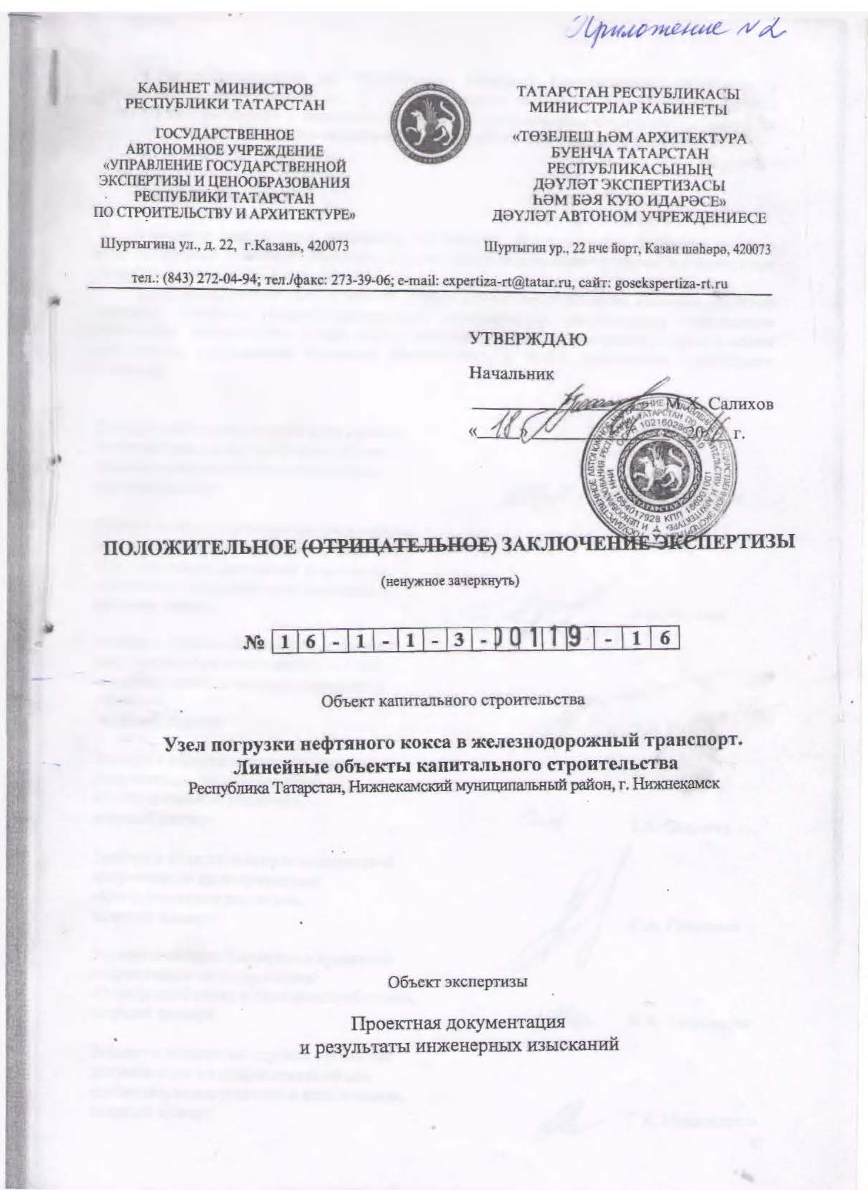

ct

